Задание 1.
Население Венесуэлы составляет 2,7 · 10⁷ человек, а ее площадь примерно равна 9 · 10⁵ км²?. Чему примерно равна плотность населения Венесуэлы?
Варианты ответов: 1) 3; 2) 30; 3) 3,3; 4) 0,33.
Введите номер ответа:

Задание 2.
Из объявления фирмы, проводящей обучающие семинары:
«Стоимость участия в семинаре—3000 руб. с человека. Группам от организаций предоставляются скидки: от 3 до 10 человек—5%; более 10 человек—8%». Сколько должна заплатить организация, направившая на семинар группу из 12 человек?
Ответ :

Задание 3.
На координатной прямой отмечены точки A, B, C, D. Одна из них соответствует числу . Какая это точка?
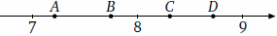
Варианты ответов: 1) точка А; 2) точка B; 3) точка С; 4) точка D.
Введите номер ответа :

Задание 4.
Вычислите значение выражения при a = 2,6; b = −1,1; c = 1,3.
Ответ:

Задание 5.
Из закона Ома 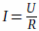 выразите сопротивление R.
Варианты ответов: 1) UT; 2) ; 3) .
Введите номер ответа :

Задание 6.
Какое из приведенных ниже выражений тождественно равно произведению (x−2)(x −3)?
Варианты ответов:
1) x² + 5x + 6
2) x² − 5x + 6
3) −x² + 5x − 6
4) x² − 5x − 6
Введите номер ответа :

Задание 7.
Представьте выражение в виде дроби.
Варианты ответов:
1) 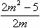; 2) 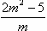; 3) 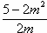; 4) 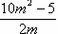.
Введите номер ответа :

Задание 8.
Какое из чисел является рациональным?
Варианты ответов: 1) ; 2) ; 3) ; 4) Ни одно из этих чисел.
Введите номер ответа :

Задание 9.
Решите уравнение x² − 4x = − 3.
Запишите корни через точку с запятой, не делая пробелов.
Ответ :

Задание 10.
Прямая l, изображенная на рисунке, задается уравнением x − y =2. Используя рисунок, установите соответствие между уравнениями прямых и утверждениями: к каждому элементу первого столбца подберите элемент из второго столбца.
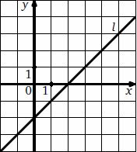
А) 2x −3y =2; 1) прямая имеет бесконечное число общих точек с прямой l
Б) 2x −2y =−4; 2) прямая имеет одну общую точку с прямой l
В) −x + y =−2; 3) прямая не имеет общих точек с прямой l
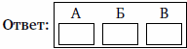
Ответ :

Задание 11.
Прочитайте задачу:
«Скорость туриста на 9 км/ч меньше скорости велосипедиста. От станции до турбазы пешеход идет 5 ч, а велосипедист едет 2 ч. Каково расстояние от станции до турбазы?»
Пусть расстояние от станции до турбазы— x км. Какое уравнение соответствует условию задачи?
Варианты ответов: 1) ; 2) ; 3) ; 3) ;
Введите номер ответа :

Задание 12.
Решите неравенство 3x + 2(6−5x) < −2.
Запишите ответ в виде промежутков.
Переведите раскладку клавиатуры на английский язык.
Образцы записи:
Ответ :

Задание 13.
При каких значениях x выражение 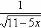 определено?
Запишите ответ в виде промежутков.
Ответ :

Задание 14.
Укажите формулу, задающую числа, кратные пяти (n—натуральное число).
Варианты ответов: 1) a=7n; 2) a=5n; 3) a=n+5; 4) .
Введите номер ответа :

Задание 15.
На одном из рисунков изображен график функции Укажите номер этого рисунка.
1) 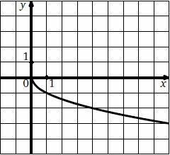; 2) 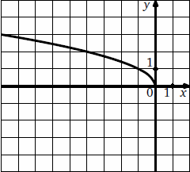
3) 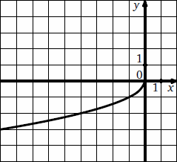 ; 3) 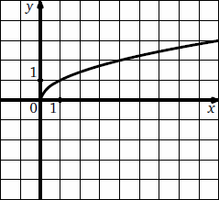
Введите номер ответа :

Задание 16.
Антон (А) и Борис (Б) совершили утреннюю пробежку по одному и тому же маршруту. На рисунке изображены графики, показывающие зависимость расстояния s, которое пробежал каждый из них, от времени бега t (Антон стартовал позже Бориса). Кто потратил больше времени на всю дистанцию и на сколько минут?
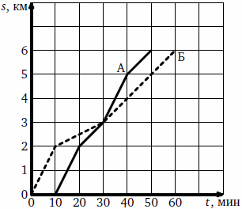
Введите первую букву имени, число (без пробела). Образец записи:
Ответ :

Задание 17.
На чемпионате по художественной гимнастике выступает 18 гимнасток, среди них 3 гимнастки из России, 2 гимнастки из Китая. Порядок выступления определяется жеребьевкой. Найдите вероятность того, что последней будет выступать гимнастка или из России, или из Китая.
Ответ :

Задание 18.
Записан возраст (в годах) семи сотрудников: 25, 37, 42, 24, 33, 50, 27. На сколько отличается среднее арифметическое этого набора чисел от его медианы?
Ответ :

Часть 2
Задание 19.
Решите уравнение x³− 9x = 0.
Запишите корни через точку с запятой в порядке возрастания.
Ответ :

Задание 20.
Решите неравенство
Запишите ответ в виде неравенства
Ответ :

Задание 21.
Найдите значение выражения 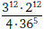
Ответ :

Задание 22.
При каких значениях p система уравнений 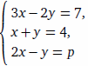 имеет решение?
Ответ :

Задание 23.
Из пункта А в пункт В, расположенный ниже по течению реки, отправился плот. Одновременно с ним из пункта А вышел катер. Дойдя до В, катер сразу же развернулся и пошел назад. Какую часть пути от А до В проплывет плот к моменту встречи с катером, если скорость катера в стоячей воде втрое больше скорости течения реки?
Ответ :

